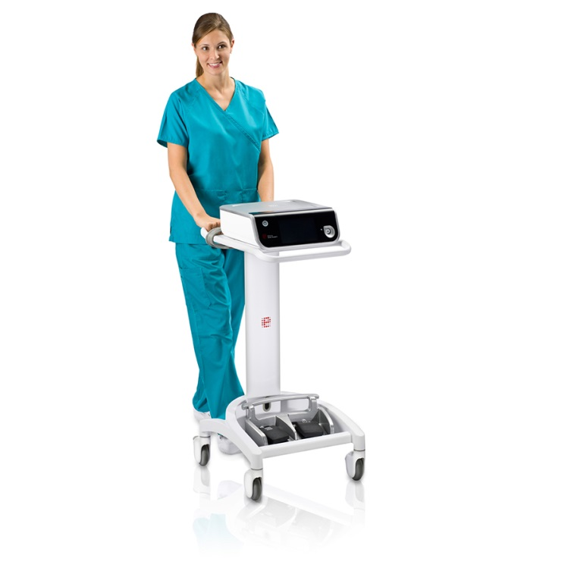
超声高频外科集成系统（GEN11）参数
主保险丝-T5AL 250 V（延时、5Amp、玻璃体、5x20mm包装、数量2）
电击防护类别-CF型应用部件，包括Harmonic®或Enseal®仪器
电击防护等级-I类
入口保护G11外壳-IP21
入口保护G11脚踏开关-IP68
主电源输入值-100 - 240 V、50/60 Hz、500 VA
输出值-Harmonic®输出值：150 VAC RMS，最大35watts持续，30 - 80kHz（55.5 kHz，除非仪器IFU另有标明）
-Enseal®输出值：双极，无中性电极要求，最大100 VAC RMS，最大135watts，300 - 490kHz（330 kHz，除非仪器IFU另有标明）
环境运行条件-温度：59°F - 80.6°F（15℃ – 27℃）
-湿度：30% - -75%不结露
-大气压范围：700 hPa - 1060 hPa
运输和存储条件-温度：-31°F - 129.2°F（-35℃ - +54℃）
-湿度：10% - -95%不结露
-大气压力范围：700 hPa - 1060 hPa
重量-发生器：13lbs（5.9kg）
-推车：37lbs（16.8kg）
-脚踏开关：8lbs（3.6kg）
体积-发生器：13.76"（35.0cm）Í13.98"（35.5cm）Í5.34"（13.6cm）
-推车：18.88"（48.0cm）Í22.11"（56.2cm）Í37.53"（95.3cm）
-脚踏开关：13.45"（34.2cm）Í7.50"（19.0cm）Í4.10"（10.4cm）
超声高频外科集成系统（GEN11）主机特性
使用通用接口并可自动识别仪器
快速简便的触屏设置以及清晰显示的诊断信息
广角高分辨率显示器
外形设计轻便，节省手术室空间
可通过U盘更新系统软件版本
*融合Harmonic®超声刀和Enseal®组织凝闭系统技术的发生器
服务上如果主机发生故障，具备备份机器提供给医院使用，保证医院的正常使用
Harmonic超声模块特性
独特的ATT组织感应技术，能根据钳口中组织的阻力变化相应的调整能量输出，确保刀头不会和垫片过度摩擦产生高温
*刀头的振动频率为55,500HZ， 为目前技术所达能保证最佳的切割与凝血效果(最大可安全处理5mm及以下血管)
刀头具有一体化手控，手控脚控使用同一手柄
刀头的振动幅度为60~100微米，配合空洞化效应，保证有最佳的切割效果
既可行腔镜手术，又可行开放手术
为最新一代数码化设计，功率传递的稳定性提高，可承载更大负荷，保证持续一致切割大块组织而不报警
手柄内含智能芯片，提供系统诊断功能, 可快速准确找出问题所在，并帮助用户排除故障
手柄内含智能芯片，能记载主机使用的历史记录
5mm弯形超声剪，在切割及凝血时，可以保证有好的手术视野及最小的创伤
主机有自检功能, 且自检时间不超过三秒钟
在工作时有功率大小的档位显示，刀头工作时有声音的提示工作状况

